РЕКОМЕНДАЦИИ РОДИТЕЛЯМ

- Чтобы ребенок научился распознавать клеточки в тетради, рисуйте, займитесь мозаикой, маленькими фишками.
- Рисуйте узоры, дорисовывайте до узнаваемого рисунка или смешного. Малыш научится видеть не только плоскость, но и линию. Это разовьет и его воображение.
- Раскрашивайте рисунок карандашами то густо, то бледно. Карандаши хорошо менять: то толстый, то тонкий.
- Возьмите акварельные краски и тонкую кисточку и учите ребенка обводить рисунки. Сначала крупные (фигурки, цветы), затем поменьше (ягодки, кружочки).
- Затем закрашивайте рисунки акварелью, чтобы кисточка оставляла тоненькую полоску. Так рука и глаз приучатся работать вместе.
- Научите ребенка набирать петли на толстых спицах и вязать толстыми спицами. Это тренирует локоток и терпение, поможет малышу ровно держать спину
во время письма за партой.
- Лепите из пластилина – это тренирует пальчики, ведь они такие непослушные.
- Купите перьевую ручку и пишите все, что вам захочется (шариковая ручка напрягает мышцы кисти).
- Не заучивайте букварь наизусть. Учите буквы все сразу и читайте книги
с короткими текстами.
- Покупайте детские журналы и разгадывайте ребусы, кроссворды, находите различия и сходство в картинках. Это поможет развить логическое мышление.
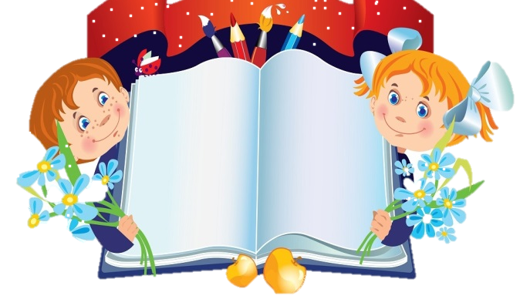
- Не запрещайте играть девочкам в куклы, а мальчикам в машины. Играя, они освоят счет и задачи.

ПРИМЕРНЫЙ РЕЖИМ ДНЯ ПЕРВОКЛАССНИКА

УТРО. Ребенку необходимо умыться, одеться, убрать свою постель. Эти
умения должны быть сформированы до того, как ребенок пойдет в
школу. Необходимо в этот период времени постараться обойтись без
излишней спешки и нервозности, одергивания и покрикивания на детей,
а учиться общению с детьми в сложных условиях.
ДОРОГА ДО ШКОЛЫ. Использовать путь до школы в качестве
неторопливой прогулки перед школой. Поэтому из дома лучше выходить
заранее.
ЗАНЯТИЯ В ШКОЛЕ.
ДОРОГА ИЗ ШКОЛЫ ДОМОЙ. Нужно сделать постоянным требование:
после школы – сразу домой, а все остальное – после обеда.
ПЕРЕОДЕВАНИЕ ПОСЛЕ ШКОЛЫ.
ОБЕД.
СВОБОДНОЕ ВРЕМЯ. Возможно его использование на сон, прогулку,
отдых, выполнение посильной работы по дому, регулярной и
контролируемой со стороны взрослых. Стоит прислушаться к мнению
врачей по поводу распределения свободного времени:
- не менее 3 часов должно отводиться на прогулку и подвижные игры;
- 30-40 минут на посильную работу по дому;
- 1 час на самообслуживание;
- оставшееся время на кружки, секции и другие учреждения
- дополнительного образования;
- на подготовку домашних заданий учащимся 1 класса отводится 1
- час времени.
ВЕЧЕРОМ следует отвести время для общения с ребенком,
непродолжительного просмотра детских передач по телевизору
или работы на компьютере.
ПОДГОТОВКА КО СНУ.
НОЧНОЙ СОН.

Это основные элементы режима дня ученика 1 класса. Приучать ребенка к такому режиму дня следует до начала занятий в школе. На привыкание к новому распорядку может уйти от двух недель до двух месяцев. Но работы для этого предстоит проделать очень много. Желательно, чтобы табличка с таким режимом дня висела над рабочим столом первоклассника.

10 советов родителям будущих первоклассников.

Совет 1. Помните, что Вы выбираете школу не для себя, а для Вашего ребенка, поэтому попробуйте учесть все факторы, которые могут осложнить его обучение.
Совет 2.Обязательно познакомьтесь со школой, условиями обучения, педагогами.
Совет 3. Выясните, по какой программе будет учиться Ваш ребенок, какая будет у него нагрузка (сколько уроков в день, есть ли обязательные дополнительные занятия).
Совет 4. Узнайте, когда начинаются занятия, и рассчитайте, сколько времени необходимо на дорогу в школу. Добавьте еще час на утренние процедуры и завтрак – не придется ли вставать слишком рано?
Совет 5. Постарайтесь познакомиться и побеседовать с учительницей Вашего ребенка. Подумайте, сможет ли она учесть его особенности (и захочет ли).
Совет 6. Уточните, в какое время ребенок будет возвращаться домой из школы. Это необходимо, если Вы планируете какие-либо дополнительные занятия (музыкальная школа, кружки, секции).
Совет 7. Подготовьте место для занятий ребенка дома. Проследите, чтобы мебель соответствовала росту ребенка. Это место должно быть хорошо освещено (желательно естественным светом), должно быть удобным и не содержать ничего лишнего.
Совет 8. Не настраивайте ребенка только на успех, но и не запугивайте неудачами.
Совет 9. Помните, что адаптация к школе не простой процесс и происходит совсем не быстро. Первые месяцы могут быть очень сложными. Хорошо, если в этот период привыкания к школе кто-то из взрослых будет рядом с ребенком.
Совет 10. Не относитесь к первым неудачам ребенка как к краху всех Ваших надежд.

Помните: ему очень нужна Ваша вера в него, умная помощь и поддержка.

Памятка для родителей первоклассников
1. Будьте терпеливы, не спешите. Если какое-то упражнение не получается, сделайте перерыв, вернитесь к нему позднее.
- Не проявляйте излишней тревоги по поводу недостаточных успехов и недостаточного продвижения вперед или даже некоторого регресса
- Не заставляйте ребенка делать упражнения, если он вертится, устал, расстроен; займитесь чем-то другим. Постарайтесь определить пределы выносливости ребенка и увеличивайте длительность занятий каждый раз на очень небольшое время.
- Избегайте неодобрительной оценки, находите слова поддержки, чаще хвалите ребенка за его терпение, настойчивость и т.д. Никогда не подчеркивайте его слабости в сравнении с другими детьми. Формируйте у него уверенность в своих силах.
- Обеспечьте условия для игры ребенка со сверстниками. Игра для ребенка – это его работа, как потом его работой станет учение.
- Научите: умению быть вежливыми в общении со сверстниками и взрослыми, умению соблюдать правила и обычаи, принятые в школе, умению быть дисциплинированными.
А самое главное, постарайтесь не воспринимать занятия с ребенком как тяжелый труд, радуйтесь и получайте удовольствие от процесса общения, никогда не теряйте чувство юмора. Помните, что у вас появилась прекрасная возможность больше общаться с ребенком.

Как понять, что ребенок перегружен?
* ребенок худеет
* часто жалуется на плохое самочувствие
* у него синяки под глазами
* беспокойно спит и плохо ест
* могут появиться навязчивые движения: подергивание мышц лица, нервные покашливания
* ребенок грызет ногти
* появляются запинки в речи, заикание
* пропадает интерес к знаниям, любовь к школе и учителям

